**GUIA DO USUÁRIO**

|  |  |
| --- | --- |
| **Funcionalidade:** | Modelo de Nota Técnica da Dispensa sem Disputa |
| **Perfil de usuário:** | Solicitante |
| **Data:** | 08/09/2025 |
| **Versão:** | 1 |

# MODELO DE PREENCHIMENTO DA NOTA TÉCNICA DA DISPENSA SEM DISPUTA

(os itens destacados de vermelho devem ser preenchidos e/ou retirados da nota técnica, se não se aplicarem a pesquisa de preço realizada. Itens com o mesmo número indicam alternativas excludentes, ou seja, escolha apenas uma delas)

**I – OBJETO DA CONTRATAÇÃO**

* 1. O objeto da presente contratação é a aquisição/contratação de [XXXXXXX] para o setor/departamento [XXXXXXX] do CEFET-MG.

**II- PARÂMETROS CONSULTADOS**

2.1. Para a definição do valor estimado da contratação foram utilizados os parâmetros dos incisos X e Y [especificar o(s) inciso(s)] da [IN SEGES/ME n° 65/2021](https://www.gov.br/compras/pt-br/acesso-a-informacao/legislacao/instrucoes-normativas/instrucao-normativa-seges-me-no-65-de-7-de-julho-de-2021), conforme discriminado na tabela abaixo:

*Observação: no caso de mais de um item, especificar por item ou pelo conjunto de itens que utilizem o mesmo parâmetro. Exemplo*:

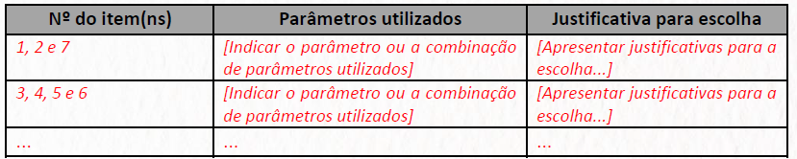

|  |  |
| --- | --- |
| **Ponto de atenção!** | No caso de dispensa sem disputa, é necessário que ao menos um orçamento seja obtido por meio do parâmetro IV (fornecedor). |

2.2. Foram priorizadas a consulta aos sistemas oficiais de governo e a contratações similares realizadas pela Administração Pública, em conformidade com o artigo 5º, parágrafo 1, da [IN SEGES/ME n° 65/2021](https://www.gov.br/compras/pt-br/acesso-a-informacao/legislacao/instrucoes-normativas/instrucao-normativa-seges-me-no-65-de-7-de-julho-de-2021). Esses resultados estão constantes no relatório e são oriundos das bases de dados do [Compras.gov.br](https://www.comprasnet.gov.br/seguro/loginPortalUASG.asp) – sistema oficial do poder executivo federal. Porém, para os itens 1 e 2 não foram encontrados resultados suficientes que pudessem atender, per si, o disposto no caput do art. 6º da IN SEGES/ME n° 65/2021, situação pela qual foram incorporados preços de outras fontes de pesquisa especificadas no relatório anexo.

OU

2.2. Não foram priorizados os parâmetros do artigo 5º, incisos I e II da [IN Seges/ME nº 65/2021](https://www.gov.br/compras/pt-br/acesso-a-informacao/legislacao/instrucoes-normativas/instrucao-normativa-seges-me-no-65-de-7-de-julho-de-2021), porque *[apresentar as justificativas tais quais: não foram encontrados resultados suficientes etc.]*.

|  |  |
| --- | --- |
| **Ponto de atenção!** | Em caso de estimativa de preço realizada junto à futura contratada, justificar quando a futura contratada não tiver comercializado o objeto anteriormente. |

2.3. Na consulta direta com fornecedores, foi enviada comunicação às seguintes empresas:

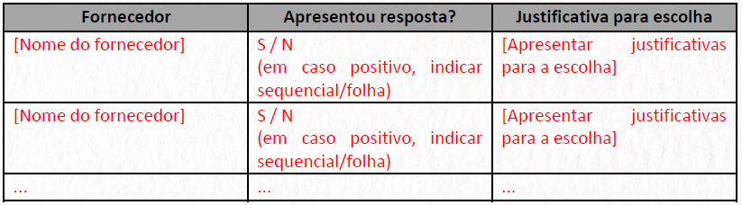

2.4. O preço estimado para a contratação considerou o mínimo de três cotações, nos termos do artigo 6º, parágrafo 5, da IN SEGES/ME n° 65/2021.

OU

2.4. Não foi possível a obtenção do mínimo de três preços para estimativa do preço da contratação, pois [apresentar justificativas].

2.5. O orçamento [XXXXXXX] é de um [microempresa (ME)] ou de uma [empresa de pequeno porte (EPP)].

OU

2.5. Não foi possível a obtenção de no mínimo um orçamento, de uma microempresa (ME) ou de empresa de pequeno porte (EPP), em razão de [apresentar justificativas].

2.6. Escolheu-se o fornecedor [XXXXXX], por oferecer o item demandado no menor preço e por atender integralmente às especificações.

**III- SÉRIE DE PREÇOS COLETADOS**

3.1. A série de preços coletados consta em anexo a essa nota técnica de análise crítica de pesquisa de preços.

**IV- METODOLOGIA PARA OBTENÇÃO DO PREÇO ESTIMADO**

*Observação: especificar por item ou conjunto de itens, se o for caso, quando utilizado o mesmo método.*

4.1. A obtenção do preço estimado deu-se com base no menor preço dos valores obtidos na pesquisa de preços, em razão [apresentar justificativa para a escolha da metodologia].

|  |  |
| --- | --- |
| **Ponto de atenção!** | Na dispensa por valor sem disputa, pelo menos um orçamento tem que ser obtido diretamente com um fornecedor, portanto, deve-se adotar como metodologia de obtenção de preço estimado o **menor preço**. |

4.2. Dentro os preços coletados, foram desconsiderados aqueles inexequíveis, inconsistentes ou excessivamente elevados, utilizando a metodologia [XXXXXXX].

|  |  |
| --- | --- |
| **Ponto de atenção!** | Sugere-se que sejam desconsiderados os preços inexequíveis e os excessivamente elevados utilizando-se preferencialmente o método do desvio padrão:  **I - excessivamente elevado**: preço maior que o resultado da média das propostas somado ao desvio padrão; e  **II - inexequível**: preço menor que o resultado da média das propostas subtraído do desvio padrão.  Salienta-se que a ferramenta Pesquisa de Preços do Compras.Gov calcula automaticamente o desvio padrão, conforme explicado no Guia “Ferramenta Pesquisa de Preços”, disponível no [site da CLOG](https://www.slog.cefetmg.br/guias/). |

4.3. A fim de obter valores na pesquisa de preços compatíveis com os praticados no mercado, quando se obteve uma grande variedade resultados, utilizou-se os seguintes filtros [XXXXXXX].

**V – MEMÓRIA DE CÁLCULO E CONCLUSÃO**

5.1. O preço estimado da contratação é de R$ [XXXXXXX], [escrever por extenso o valor total da pesquisa], conforme memória de cálculo abaixo:

*(reproduzir a planilha contendo a memória de cálculo dos preços obtidos pela Administração, podendo ainda anexá-la a este documento em processo eletrônico).*

5.2. Após a realização de pesquisa de preços em conformidade com a [IN SEGES/ME n° 65/2021](https://www.gov.br/compras/pt-br/acesso-a-informacao/legislacao/instrucoes-normativas/instrucao-normativa-seges-me-no-65-de-7-de-julho-de-2021), certifica-se que o preço estimado para a presente contratação é compatível com os praticados no mercado [ou é vantajoso para a Administração]*.*

|  |  |
| --- | --- |
| **Ponto de atenção!** | A memória de cálculo do valor estimado com os critérios e parâmetros utilizados e os documentos que lhe dão suporte (planilhas, pesquisas na internet, *prints* de tela, e-mails etc.) devem ser anexados ao processo, servindo de prova documental. |

**VI – Identificação dos agentes responsáveis pela pesquisa de preços**

6.1. A presente pesquisa de preços foi conduzida por [nome do agente público], matrícula nº [XXXXXXX]

[Cidade], [data]